Android游戏引擎libgdx使用教程

一、环境搭建
1.新建一个Android项目，File -> New -> Project -> Android Project。
2.新建一个文件夹libs，将下载到的jar复制进去，android平台只需要复制gdx.jar和gdx-backend-android.jar。
3.增加引用，右键点击jar包，在弹出的菜单上选择Build Path -> Add to Build Path。
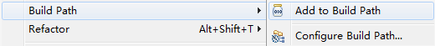
4.然后将armeabi和armeabi-v7a两个文件夹复制到libs文件夹中。
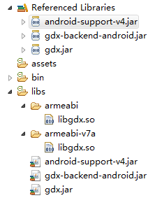
5.新建类HelloGameActivity，继承AndroidApplication类。
在onCreate方法中，增加initialize(new FirstGame());语句。
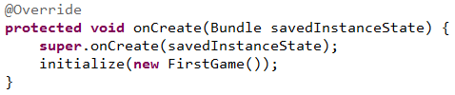
6.新建类FirstGame，继承ApplicationListener类。
public class FirstGame implements ApplicationListener {
//绘图用的SpriteBatch
private SpriteBatch batch;
@Override
public void create() {
batch = new SpriteBatch(); //实例化
}

@Override
public void dispose() {
// TODO Auto-generated method stub

}

@Override
public void pause() {
// TODO Auto-generated method stub

}

@Override
public void render() {
Gdx.gl.glClear(GL10.GL_COLOR_BUFFER_BIT); //清屏
batch.begin();
batch.end();
}

@Override
public void resize(int width, int height) {
// TODO Auto-generated method stub

}

@Override
public void resume() {
// TODO Auto-generated method stub

}

}

备注：必须真机调试，不能再模拟器上进行调试。

